Elastomeri Speciali di ZEON per l’industria cartiera e di stampa

drupa 2016: Elastomeri ZEON per l’ottimizzazione delle proprietà dei materiali

Duesseldorf (Germania) 2 Maggio 2016 – ZEON produttore leader e globale di elastomeri, presenta il nuovo portfolio di elastomeri speciali per l’industria della carta e della stampa al drupa 2016, la più importante fiera internazionale, per le soluzioni di stampa e crossmediali. Nel mondo, l’industria della stampa e della carta utilizza gli elastomeri ZEON per la loro resistenza alle alte temperature e ai prodotti chimici.
Rulli stampati, rivestimenti per rulli, tessuti per stampa, nastri trasportatori, cinghie di trasmissione per macchinari e guarnizioni, sono i prodotti tipici finali.
A partire dal 31 maggio e sino al 10 giugno 2016, ZEON mostrerà gli ultimi sviluppi sugli elastomeri allo stand C92, padiglione 3 della fiera.
Due esempi da menzionare: Hydrin® T3108XL, elastomero epicloridrinico, con migliorata processabilità nella preparazione delle mescole. Zeoforte® ZSC (ZEON Super Composite) è un materiale per rivestimenti di rulli ad alta durezza, alto carico di rottura, eccezionale resistenza all’abrasione ed elevatissime proprietà dinamiche. "Le industrie della stampa e della carta riconoscono ZEON come partner affidabile e competente nello sviluppo degli elastomeri”, ha spiegato Hubert Thimm, Direttore commerciale di ZEON Europe GmbH.

Sviluppo di Partnership

Come partner per i materiali elastomerici nel settore industriale della stampa e della carta nel mondo, ZEON supporta tutti gli aspetti dello sviluppo di prodotto; la scelta del polimero, lo sviluppo del compound, prove ed analisi, fino all’ottimizzazione del prodotto finale stesso. Basandosi sull’esperienza di lungo periodo e sulla competenza globale nel settore degli elastomeri ad alte prestazioni, ZEON si propone continuamente per nuove partnership e cooperazioni nell’area sviluppo compound elastomerici per soddisfare le richieste più recenti e sfidanti dell’industria della carta e della stampa.

Immagini

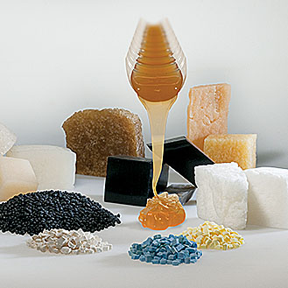 | ZEON è un partner riconosciuto nello sviluppo di elastomeri speciali e prodotti chimici.
 | Copyright: Zeon Europe GmbH
 | Download: http://www.ahlendorf-news.com/media/news/images/Zeon-drupa-2016-H.jpg
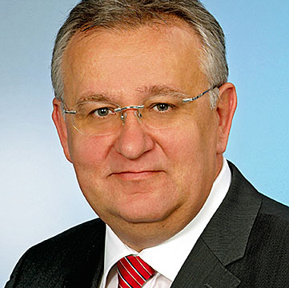 | Hubert Thimm è il Direttore commerciale di ZEON Europe GmbH
 | Copyright: Zeon Europe GmbH
 | Download: http://www.ahlendorf-news.com/media/news/images/Zeon-Hubert-Thimm-H.jpg

A proposito di ZEON EUROPE GmbH

ZEON Europe GmbH è la filiale europea di ZEON Corporation, con ufficio centrale a Duesseldorf, Germania. Azienda leader e globale dei polimeri speciali con 3.100 dipendenti e 44 sedi nel mondo.

Dagli elastomeri per i pneumatici fino agli elastomeri speciali resistenti all’olio e al calore, per articoli tecnici in gomma, ZEON con il suo portfolio è in grado di fornire al mercato una ampia gamma di elastomeri.

ZEON si indirizza alla ricerca e sviluppo di materiali polimerici che siano sostenibili per il futuro. In qualità di partner riconosciuto per lo sviluppo dei materiali, ZEON lavora costantemente su soluzioni specifiche per i clienti. Le applicazioni tipiche degli elastomeri ZEON si trovano in settori industriali versatili come quello dell’auto/della mobilità, aereospaziale, edilizia e costruzioni, macchinari, stampa e carta così come in ambito petrolifero. Maggiori informazioni sono disponibili sul sito web: www.zeon.eu.

Media Contact

Mandy Ahlendorf
ahlendorf communication
E-Mail: ma@ahlendorf-communication.com
Phone: +49 8151 9739098

Svea Meuser
Zeon Europe GmbH
E-Mail: svea.meuser@zeon.eu
Phone: +49 211 5267 123
Hansaallee 249
DE-40549 Düsseldorf

